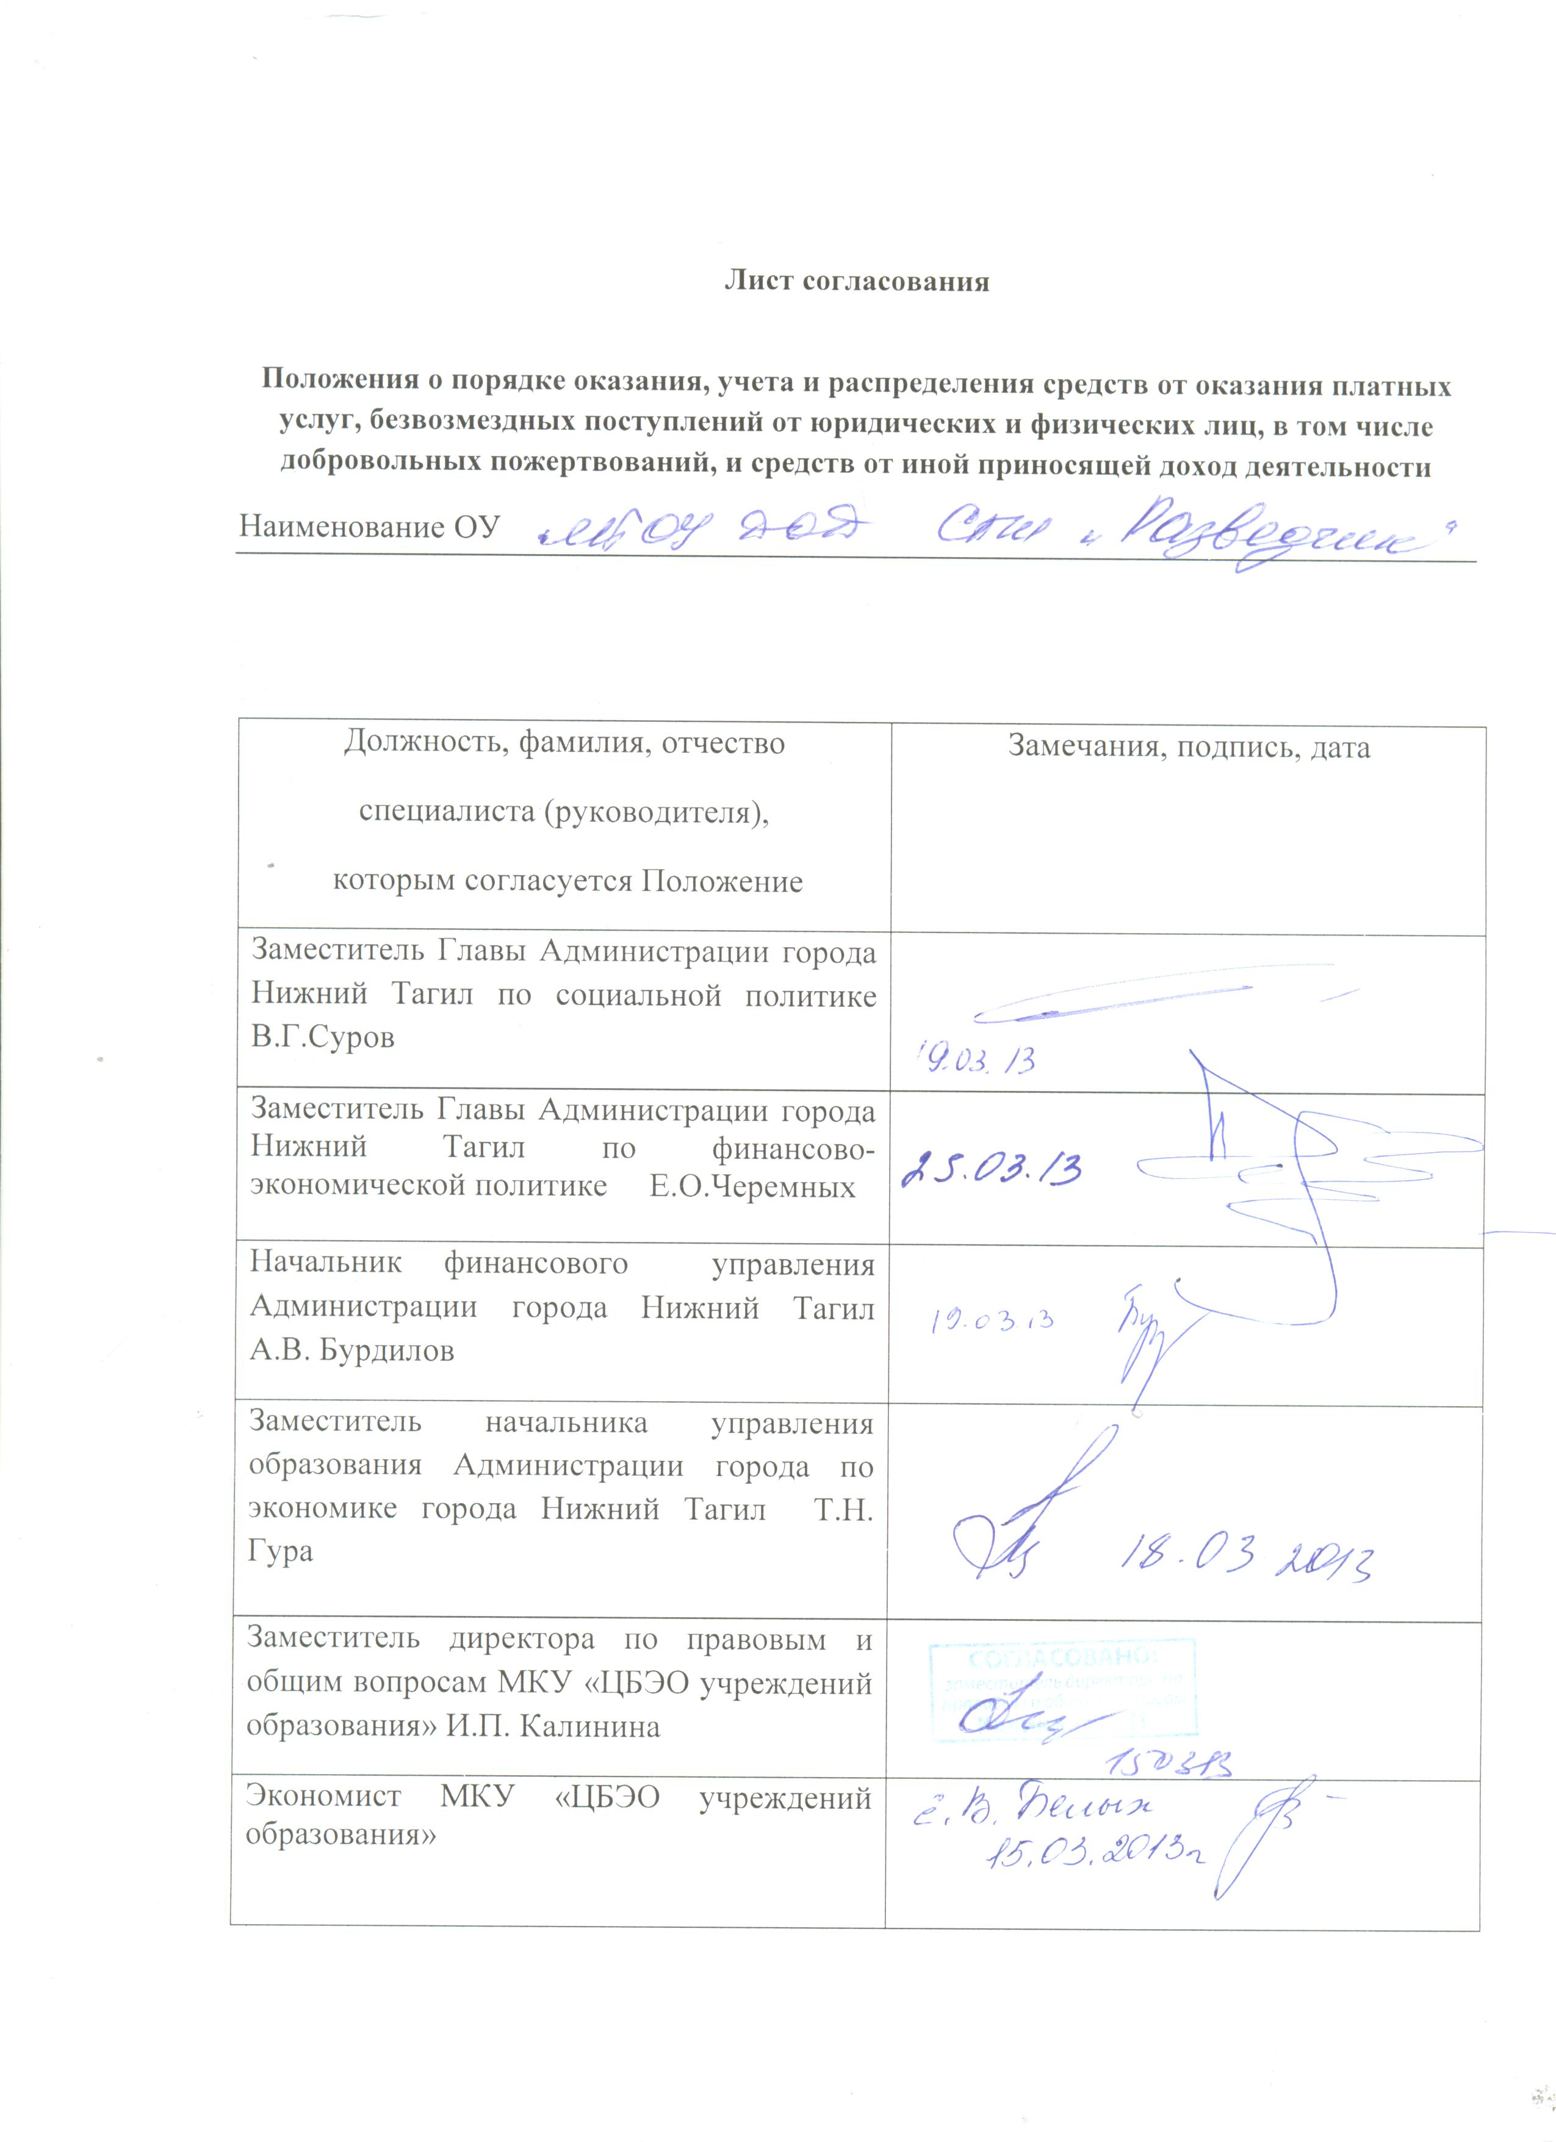

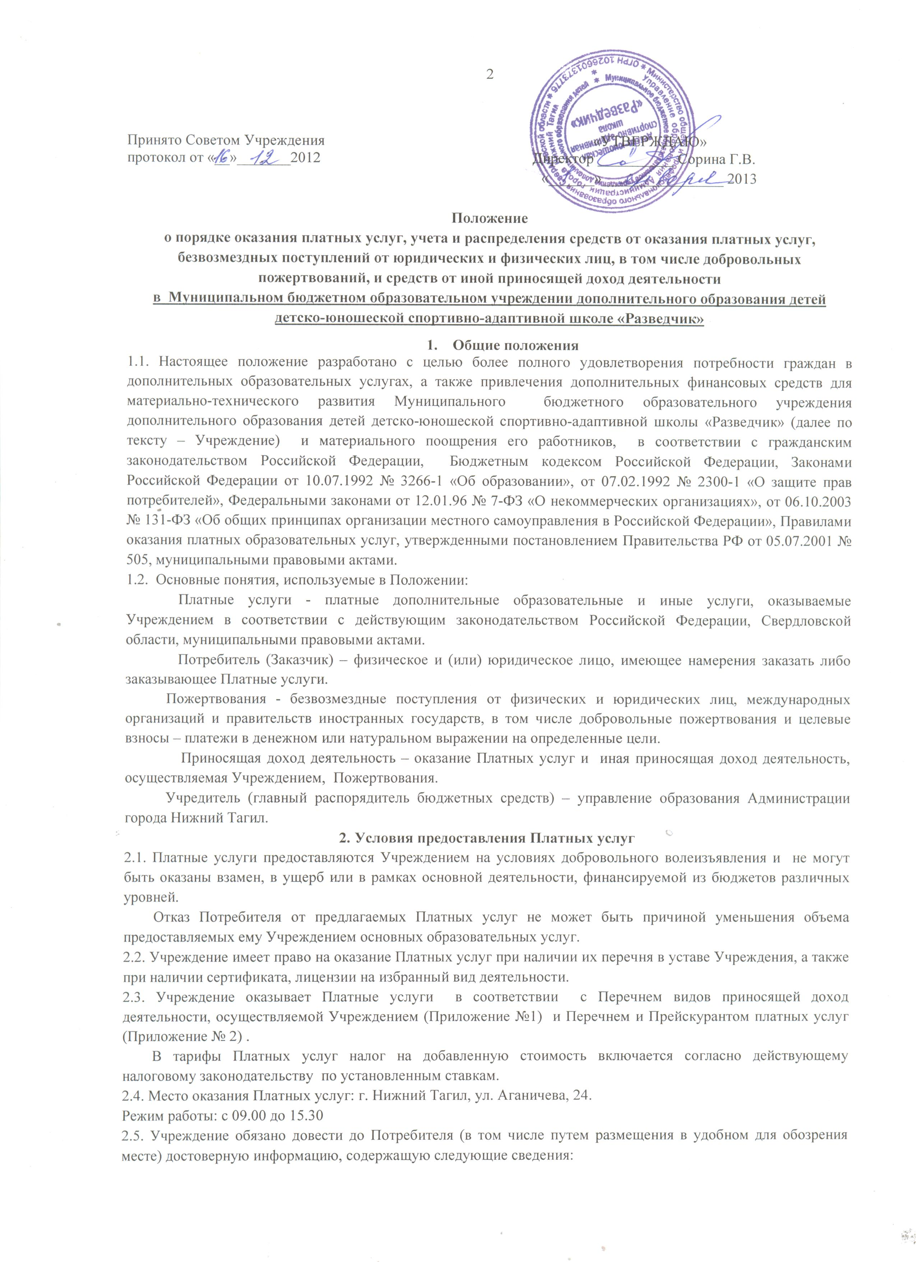

1) наименование и место нахождения (адрес) Учреждения, режим его работы, о наличии лицензии на право ведения образовательной деятельности и свидетельства о государственной аккредитации (при наличии) с указанием регистрационного номера и срока действия, а также наименования, адреса и телефона органа, их выдавшего, адрес и телефон Учредителя;
2) условия предоставления и получения Платных услуг, в т.ч. уровень и направленность реализуемых основных и дополнительных образовательных программ, формы и сроки их освоения;
3) перечень и стоимость Платных услуг, порядок их оплаты;
4) наличие льгот для определенных категорий Потребителей;
5) о квалификации (сертификации) специалистов, оказывающих Платные услуги;
6) нормативные акты, регламентирующие условия и порядок оказания Платных услуг (устав Учреждения, лицензию на осуществление образовательной деятельности и другие документы, регламентирующие организацию образовательного процесса, образцы договоров об оказании Платных услуг, основные и дополнительные образовательные программы).
Учреждение обязано сообщать Потребителю по его просьбе и другие относящиеся к оказанию Платных услуг сведения.
2.6. Предоставление Платных услуг оформляется договором (в письменной форме) между Потребителем и Учреждением, которым регламентируются условия и сроки их получения, порядок расчетов, права, обязанности и ответственность сторон (Приложение № 3).
2.7. Не допускается заключение договоров на оказание Платных услуг, отсутствующих в перечне и (или) прейскуранте.
2.8. Учреждение не вправе оказывать предпочтение одному Потребителю перед другим в отношении заключения договора, кроме случаев, предусмотренных законом и иными нормативными правовыми актами.
2.9. Полномочия директора Учреждения при оказании Платных услуг:
- осуществление общего руководства по их организации;
- создание условий для их предоставления с соблюдением требований по охране и безопасности здоровья Потребителей, в соответствии с действующими санитарно-эпидемиологическими правилами и нормами;
- заключение с Потребителем договора на их оказание;
- обеспечение наличия педагогического состава по их оказанию из числа педагогических работников Учреждения и (или) привлеченных специалистов на договорной основе (Приложение № 4).
Директор Учреждения несет персональную ответственность за деятельность по оказанию Платных услуг.
2.9.1. При значительном объеме предоставляемых Платных услуг и необходимости координации деятельности по их организации приказом директора Учреждения может быть назначен ответственный за оказание услуг по конкретной образовательной (учебной) программе (программам) или ответственный за выполнение работ, с правами и обязанностями согласно договору (контракту) и (или) доверенности.
2.10. При оказании Платных услуг Учреждением в соответствии с действующим законодательством могут быть предоставлены отдельным категориям Потребителей (Приложение № 6) льготы по их оплате в виде отсрочки, рассрочки платежа либо скидки, а также освобождение от оплаты (при условии определения источника и механизма компенсации льгот).
2.10.1. Отсрочка и рассрочка платежа предоставляются по письменному заявлению Потребителя на имя директора Учреждения с указанием мотивов льготирования и гарантий оплаты.
2.10.2. Потребителю могут предоставлятся скидки, размер которых определяется директором Учреждения с учетом выполнения плана финансово-хозяйственной деятельности по средствам, полученным от Платных услуг.
2.10.3. Освобождение Потребителя от оплаты услуг производится по решению Совета Учреждения.
2.11. Основанием для зачисления в группу Потребителей является вступление в силу договора с Потребителем, если иное не предусмотрено договором. Количество Потребителей в группе не может превышать предельной наполняемости, предусмотренной санитарно-эпидемиологическими требованиями.
2.12. Учебный план, график учебного процесса и расписание групповых занятий утверждаются директором Учреждения, расписания индивидуальных занятий составляются педагогическим работником и Потребителем по взаимному согласию сторон.
Занятия проводятся по учебным программам согласно утвержденным тематическим планам. Форма проведения занятия определяется педагогическим работником самостоятельно.
2.13. При оказании Платных услуг время начала занятий определяется возможностями Учреждения до или после занятий по основному расписанию, финансируемому из бюджета.
Продолжительность занятий и перемен между ними определяется в соответствии с санитарно-эпидемиологическими требованиями.
2.14. Право оказания Платных услуг прекращается одновременно с истечением срока действия лицензии на образовательную деятельность Учреждения.

3. Порядок привлечения средств, полученных от Приносящей доход деятельности
3.1. Привлечение Пожертвований Учреждением возможно только на добровольной основе целевым назначением на эффективное функционирование и развитие Учреждения, на цели, не противоречащие уставной деятельности Учреждения и действующему законодательству Российской Федерации.
Привлечение Пожертвований осуществляется на основании договора пожертвования (Приложение № 5).

3.2. Физические и юридические лица, внесшие Пожертвование, имеют право осуществлять контроль за использованием переданных ими средств.

3.3. Внесение средств, полученных от Приносящей доход деятельности, может осуществляться в виде безналичного расчета, в установленном порядке, а также в виде наличного расчета (с обязательным последующим внесением на лицевой счет Учреждения), при этом расчет осуществляется:
1) с применением контрольно-кассовых машин;
2) с применением формы квитанции, утвержденной Министерством финансов Российской Федерации, которая является документом строгой отчетности.
3.4. Учреждение, принявшее полученные от Приносящей доход деятельности средства, обязано выдать плательщику кассовый чек или копию квитанции, подтверждающие прием наличных денег.
4. Учет и распределение средств от Приносящей доход деятельности
4.1. Учреждение обязано вести статистический, бухгалтерский и налоговый учет и отчетность раздельно по основной деятельности и Приносящей доход деятельности.
Налогообложение доходов Учреждения от Приносящей доход деятельности и составление отчетности осуществляются в соответствии с действующим законодательством.
4.2. Учреждение обязано вести статистический, бухгалтерский и налоговый учет результатов Приносящей доход деятельности раздельно по ее видам, составлять требуемую отчетность и представлять ее в порядке и сроки, установленные законами и иными правовыми актами Российской Федерации.
4.3. Расходование средств, полученных от Приносящей доход деятельности, осуществляется Учреждением самостоятельно согласно плану финансово-хозяйственной деятельности, утвержденному и согласованному в установленном порядке.
4.3.1. Расходование Пожертвований осуществляется исключительно по их целевому назначению, указанному в договоре.
4.3.2. Расходование средств, полученных от Платных услуг и иной приносящей доход деятельности, в процентном отношении по статьям расходов осуществляется согласно Порядку (Приложение № 7).
Доля расходов, определяемых по КОСГУ, может изменяться в соответствии с имеющимися расходами и уточнением плана финансово-хозяйственной деятельности.
4.3.3. Оплата труда и выплаты стимулирующего характера работникам Учреждения за счет средств от оказания Платных услуг и иной приносящей доход деятельности осуществляются на основании Положения (Приложение № 8).
5. Ответственность
5.1. За неисполнение либо ненадлежащее исполнение обязательств по договору об оказании Платных услуг Учреждение и Потребитель несут ответственность, предусмотренную договором и законодательством Российской Федерации.
5.2. Контроль за осуществлением Учреждением Приносящей доход деятельности, в т.ч. организацией, исполнением и качеством предоставления Платных услуг, правильностью взимания платы за услуги осуществляют в пределах своей компетенции:
- директор Учреждения;
- Учредитель (главный распорядитель бюджетных средств);
- финансовое управление Администрации города Нижний Тагил;
- другие органы и организации, на которые в соответствии с законодательством Российской Федерации возложена проверка деятельности Учреждения, а также Потребитель в рамках договорных отношений.
5.3. В случае выявления нарушений в работе Учреждения, в том числе снижения уровня качества предоставления Платных услуг, нанесения ущерба основной деятельности, выразившегося в сокращении объема и доступности первостепенных услуг, несвоевременного оформления финансовых и других документов, Учредителем (главным распорядителем бюджетных средств) оказание Платных услуг может быть приостановлено до устранения выявленных нарушений либо до решения вопроса в судебном порядке.
5.4. При выявлении контролирующими органами случаев взимания платы за услуги, финансируемые из бюджета, Учредитель принимает решение об изъятии незаконно полученных сумм в местный бюджет.
5.5. В качестве мер воздействия к директору Учреждения применяются следующие виды взысканий:
1) уменьшение размера материального вознаграждения директору Учреждения;
2) дисциплинарные взыскания, налагаемые на директора Учреждения, в соответствии с действующим законодательством.

Настоящее Положение вступает в силу с момента его утверждения приказом директора Учреждения.

Приложение № 1
к Положению о порядке оказания, учета и распределения
средств от оказания платных услуг, безвозмездных поступлений
от юридических и физических лиц, в том числе добровольных
пожертвований, и средств от иной приносящей
доход деятельности в МБОУ ДОД ДЮСАШ «Разведчик»

Перечень
видов приносящей доход деятельности, осуществляемой Учреждением

- Оказание услуги по организации отдыха детей в каникулярное время в лагере дневного пребывания детей при Учреждении.

Директор _____________ Г.В. Сорина

Приложение № 2
к Положению о порядке оказания, учета и распределения
средств от оказания платных услуг, безвозмездных поступлений
от юридических и физических лиц, в том числе добровольных
пожертвований, и средств от иной приносящей доход
деятельности в МБОУ ДОД ДЮСАШ «Разведчик»
Перечень и Прейскурант
платных услуг
(смета и калькуляция)

№ | Наименование услуги | Количество детей в группе | Количество занятий в месяц (продолжительность занятия) | Стоимость услуги  (руб)
1 | Организация отдыха детей в каникулярное время в лагере дневного пребывания детей при Учреждении | - | - | В соответствии с постановлением Администрации города Нижний Тагил

Директор _____________ Г.В. Сорина

Приложение № 3
к Положению о порядке оказания, учета и распределения
средств от оказания платных услуг, безвозмездных поступлений
от юридических и физических лиц, в том числе добровольных
пожертвований, и средств от иной приносящей
доход деятельности в МБОУ ДОД ДЮСАШ «Разведчик»
______________ ______________________________

Договор №
об оказании дополнительных образовательных услуг

г. Нижний Тагил «______»_______________20_____ г.

Муниципальное бюджетное ______________________________________________________________________,
(полное наименование учреждения)
именуемое в дальнейшем «Учреждение», на основании лицензии №_____, выданной_______________________________________________________________
(наименование органа, выдавшего лицензию)
на срок с «__»_______ г. до «__»_______г., и свидетельства о государственной аккредитации № _____, выданного ________________________________________
(наименование органа, выдавшего свидетельство)
на срок с «__»_____г. до «__»_____г., в лице ______________________________, действующего на основании Устава, и ________________________________________________________________________
(фамилия, имя, отчество, статус законного представителя обучающегося)
именуем__ в дальнейшем «Заказчик», заключили настоящий договор о нижеследующем:
- Предмет договора
1.1. Учреждение принимает на себя обязательство по заданию Заказчика в период с «__»___ 20_____г. по «__»___20_____г. оказать ________________________________________________________________________,
(фамилия, имя, отчество, год рождения обучающегося)
(далее по тексту – Потребитель), дополнительные образовательные услуги, наименование, количество и стоимость которых определены Приложением №1, являющимся неотъемлемой частью настоящего договора (далее по тексту – Услуги), а Заказчик обязуется принять их результат и оплатить.

2. Права и обязанности сторон
2.1. Учреждение обязуется:
2.1.1.Организовать и обеспечить оказание Услуг в соответствии с действующим законодательством, надлежащего качества, в объемах и в сроки, предусмотренные настоящим договором.
2.1.2. Для оказания Услуг предоставить помещения, соответствующие санитарно - эпидемиологическим требованиям, а также оснащение, соответствующее обязательным нормам и правилам, предъявляемым к образовательному процессу.

2.1.3. При оказании Услуг обеспечить охрану жизни и здоровья Потребителя, а также защиту от всех форм физического и психического насилия.
2.1.4. Ознакомить Заказчика до оказания Услуг с документами, регламентирующими деятельность Учреждения.
2.1.5. Представить Заказчику для подписи Акт сдачи-приемки услуг в течение 3 календарных дней после их оказания.
2.1.5. При предоставлении Услуг с нарушением срока и (или) ненадлежащего качества осуществить возврат денежных средств Заказчику пропорционально стоимости оказанных Услуг.
2.2. Учреждение имеет право:
2.2.1. Оказывать Услуги в соответствии с образовательными программами, учебным планом и расписанием занятий, самостоятельно им разрабатываемыми.
2.2.2. Требовать от Заказчика выполнения обязательств по настоящему договору.
2.3. Заказчик обязуется:
2.3.1. Своевременно вносить плату за Услуги в соответствии с п.3.2. настоящего договора.
2.3.2. Обеспечить посещение занятий Потребителем согласно расписанию занятий.
2.3.3. Своевременно извещать Учреждение об уважительных причинах отсутствия Потребителя на занятиях, а также изменении контактного телефона и места жительства.
2.3.4. Обеспечить Потребителя за свой счет предметами, необходимыми для надлежащего исполнения Учреждением обязательств по оказанию Услуг, в количестве, соответствующем его возрасту и потребностям.
2.3.5. Соблюдать требования документов, регламентирующих деятельность Учреждения, в части, касающейся его прав и обязанностей, а также условия настоящего договора.
2.3.6. Возмещать ущерб, причиненный Потребителем имуществу Учреждения, в соответствии с законодательством Российской Федерации.
2.4. Заказчик имеет право:
2.4.1. Проверять ход и качество оказываемых Учреждением Услуг, не вмешиваясь в его деятельность.
2.4.2. Получать полную и достоверную информацию по вопросам, касающимся деятельности Учреждения, организации и обеспечения надлежащего исполнения Услуг.
2.4.3. Отказаться от исполнения настоящего договора при условии письменного уведомления Учреждения за 10 дней и оплаты фактически понесенных им расходов.
2.4.4. При нарушении сроков исполнения договора и (или) обнаружении недостатков оказанных Услуг, в том числе оказания их не в полном объеме, предусмотренном образовательными программами и учебными планами, по своему выбору потребовать:
1) безвозмездного оказания Услуг, в т.ч. в полном объеме в соответствии с образовательными программами, учебными планами и договором;
2) соответствующего уменьшения стоимости оказанных Услуг;
3) возмещения понесенных им расходов по устранению недостатков оказанных Услуг своими силами или третьими лицами;
4) расторжения договора.
3. Стоимость услуг и порядок расчетов
3.1. Стоимость Услуг по настоящему договору составляет ____________________ (________________________________________________) рублей _________копеек.
3.2. Оплата по настоящему договору производится ____________________________
(указать время оплаты, например, ежемесячными платежами в определенной сумме, не позднее определенного числа периода, подлежащего оплате и т.п.)
в безналичной форме платежными поручениями путем перечисления денежных средств на расчетный счет Учреждения либо путем внесения денежных средств в кассу Учреждения (с выдачей Заказчику формы квитанции, утвержденной Министерством финансов Российской Федерации).
4. Ответственность сторон
4.1. Стороны несут ответственность за неисполнение взятых на себя обязательств в соответствии с законодательством Российской Федерации, действовавшим на момент заключения договора.
4.2. Стороны освобождаются от ответственности за неисполнение или ненадлежащее исполнение своих обязательств по договору в случае действия обстоятельств непреодолимой силы, определяемых в соответствии с действующим законодательством РФ.
5. Обстоятельства непреодолимой силы
5.1. Стороны освобождаются от ответственности за неисполнение или ненадлежащее исполнение своих обязательств по настоящему договору в случае действия обстоятельств непреодолимой силы, а также иных обстоятельств, которые независимы от воли сторон, не могли быть ими предвидены в момент заключения договора и предотвращены разумными средствами при их наступлении.
5.2. Сторона, подвергшаяся действию таких обстоятельств, обязана немедленно в письменном виде уведомить другую сторону о возникновении, виде и возможной продолжительности действия соответствующих обстоятельств. Если эта сторона не сообщит о наступлении соответствующего обстоятельства, она лишается права ссылаться на него, разве что само такое обстоятельство препятствовало отправлению такого сообщения.
6. Порядок разрешения споров
6.1. Все споры и разногласия, которые могут возникнуть между сторонами в ходе заключения или исполнения настоящего договора, будут разрешаться путем переговоров на основе действующего законодательства Российской Федерации.
6.2. При не урегулировании в процессе переговоров спорных вопросов споры разрешаются в суде по месту нахождения Учреждения, в порядке, установленном действующим законодательством Российской Федерации. Соблюдение претензионного порядка урегулирования спора обязательно для сторон. Срок ответа на претензию – 15 дней.
7. Прочие условия
7.1. Настоящий договор вступает в законную силу с момента подписания и действует до полного исполнения сторонами принятых на себя обязательств.
7.2. Настоящий договор может быть расторгнут досрочно:
7.2.1. По письменному соглашению сторон.
7.2.2. В одностороннем порядке Заказчиком при условии оплаты Учреждению фактически понесенных расходов и услуг, оказанных до момента отказа.
7.2.3. В одностороннем порядке Учреждением при условии полного возмещения убытков Заказчику.
7.3. Все изменения и дополнения к настоящему договору считаются действительными, если они оформлены в письменном виде и подписаны надлежащим образом уполномоченными лицами сторон. Под письменной формой стороны для целей настоящего договора понимают как составление единого документа, так и обмен письмами, телеграммами, сообщениями с использованием средств факсимильной и электронной связи, позволяющими идентифицировать отправителя и дату отправления.
7.4. Споры и разногласия, которые могут возникнуть между сторонами в ходе заключения или исполнения настоящего договора, будут разрешаться путем переговоров на основе действующего законодательства Российской Федерации. При не достижении согласия споры разрешаются в суде по месту нахождения Учреждения.
7.5. Настоящий договор составлен в двух экземплярах, имеющих одинаковую юридическую силу – по одному для каждой из сторон.

8. Адреса, реквизиты и подписи сторон

Учреждение Заказчик
Муниципальное бюджетное образовательное
учреждение дополнительного
образования детей
детско-юношеская спортивно-адаптивная
школа «Разведчик»
Адрес: 622002, г.Н.Тагил, ул. Аганичева, 24
тел:48-42-22
razvedchick2011@yandex.ru
ИНН: 6668019057
КПП: 662301001
Л/с 22906001790
В УФК по Свердловской области
Р/с 40701810800003000001
РКЦ Нижний Тагил
Г. Нижний Тагил
БИК 046510000

Директор Сорина Галина Викторовна

___________ /_____________/ _______________ /___________/
М.П. М.П. (для юридических лиц)

Приложение №1
к договору №___ от________
об оказании дополнительных
образовательных услуг

№ | Наименование услуги | Количество детей в группе | Количество занятий в месяц (продолжительность занятия) | Стоимость услуги в месяц, в т.ч.  на 1 обучающегося
1 | оплата путевок лагеря дневного пребывания детей | 1 смена – 30 человек  2 смена – 20 человек  3 смена – 15 человек | по графику работы лагеря дневного пребывания детей | 10% - для работников государственных и муниципальных организаций  20% - для работников негосударственных и немуниципальных организаций
2 | добровольные пожертвования

АКТ
сдачи - приемки услуг

г.Нижний Тагил «___»________20___г.
Муниципальное бюджетное образовательное учреждение дополнительного образования детей детско-юношеская спортивно-адаптивная школа «Разведчик», именуемое в дальнейшем «Учреждение», в лице Директора Сориной Галины Викторовны, действующего на основании Устава, с одной стороны, и ________________________________________, именуем__ в дальнейшем «Заказчик», с другой стороны, составили настоящий Акт в том, что, согласно договору об оказании дополнительных образовательных услуг №______ от «_____»_________20__г. Учреждением оказаны услуги, предусмотренные п. 1.1. вышеуказанного договора, а именно:
_________________________________________________________________________
__________________________________________________________________________
на сумму___________(_____________________________) рублей _____копеек.

Услуги оказаны в полном объеме, надлежащего качества, в установленные сроки. Стороны претензий не имеют.

Учреждение
Заказчик
Муниципальное бюджетное образовательное
учреждение дополнительного
образования детей
детско-юношеская спортивно-адаптивная
школа «Разведчик»
Адрес: 622002, г.Н.Тагил, ул. Аганичева, 24
тел:48-42-22
razvedchick2011@yandex.ru
ИНН: 6668019057
КПП: 662301001
Л/с 22906001790
В УФК по Свердловской области
Р/с 40701810800003000001
РКЦ Нижний Тагил
Г. Нижний Тагил
БИК 046510000

Директор Сорина Галина Викторовна

______________ /_______________/ ______________ /________________/
М.П. (для юридических лиц) М.П.

Приложение № 4
к Положению о порядке оказания, учета и распределения
средств от оказания платных услуг, безвозмездных поступлений
от юридических и физических лиц, в том числе добровольных
пожертвований, и средств от иной приносящей
доход деятельности в МБОУ ДОД ДЮСАШ «Разведчик»

Д О Г О В О Р №___
об оказании услуг
г.Нижний Тагил «___»_____ 20____года

Муниципальное бюджетное образовательное учреждение дополнительного образования детей детско-юношеская спортивно адаптивная школа «Разведчик», именуемое в дальнейшем «Учреждение», в лице директора Сориной Галины Викторовны, действующего на основании Устава, с одной стороны, и ______________________________________________, именуем__ в дальнейшем «Исполнитель», с другой стороны, заключили настоящий договор о нижеследующем:
1. Предмет договора
1.1. Исполнитель принимает на себя обязательство по заданию Учреждения оказать услуги, предусмотренные п.1.2. настоящего договора (далее по тексту – Услуги), а Учреждение обязуется принять их результат и оплатить.
1.2. Исполнитель обязуется в период с «___»______20___г. по «____»_______ 20___г. оказать Услуги:
__________________________________________________________________________

2. Права и обязанности сторон
2.1. Исполнитель обязуется:

2.1.1. Оказать Услуги лично, надлежащего качества, в объемах и в сроки, предусмотренные настоящим договором.
2.1.2. При необходимости изменения задания согласовать его с Учреждением в письменном виде.
2.2. Учреждение обязуется:
2.2.1. Принять оказанные Исполнителем Услуги, представить Исплолнителю для подписи Акт сдачи-приемки услуг в течение 3 календарных дней после их оказания.
2.2.2. Произвести оплату Услуг в соответствии с п.3.2. настоящего договора.
2.3. Учреждение имеет право:
2.3.1.Во всякое время проверять ход и качество оказываемых Исполнителем Услуг, не вмешиваясь в его деятельность.
2.3.2.Отказаться от исполнения настоящего договора при условии письменного уведомления Исполнителя за 10 дней и оплаты фактически понесенных им расходов.

3. Стоимость услуг и порядок расчетов
3.1. Стоимость Услуг на 1 обучающегося составляет ________ (__________________) рублей ___ копеек.
Стоимость Услуг Исполнителя по настоящему договору складывается из ежемесячных платежей и определяется умножением стоимости Услуг на 1 обучающегося на количество обучающихся.
(ИЛИ: Стоимость Услуг Исполнителя составляет ________ (__________________) рублей ___ копеек).
3.2. Оплата по настоящему договору производится на основании Актов сдачи-приемки услуг в безналичной форме путем разового перечисления денежных средств на лицевой счет Исполнителя.
4. Ответственность сторон
4.1. Исполнитель гарантирует качество Услуг, оказанных по настоящему договору.
4.2. За неисполнение или ненадлежащее исполнение принятых на себя обязательств стороны несут ответственность в соответствии с действующим законодательством Российсклой Федерации.
4.3. Ни одна из сторон договора не вправе уступить свои права и обязанности по нему третьим лицам без письменного согласования с другой стороной.
5. Обстоятельства непреодолимой силы
5.1. Стороны освобождаются от ответственности за неисполнение или ненадлежащее исполнение своих обязательств по настоящему договору в случае действия обстоятельств непреодолимой силы, а также иных обстоятельств, которые независимы от воли сторон, не могли быть ими предвидены в момент заключения договора и предотвращены разумными средствами при их наступлении.
5.2. Сторона, подвергшаяся действию таких обстоятельств, обязана немедленно в письменном виде уведомить другую сторону о возникновении, виде и возможной продолжительности действия соответствующих обстоятельств. Если эта сторона не сообщит о наступлении соответствующего обстоятельства, она лишается права ссылаться на него, разве что само такое обстоятельство препятствовало отправлению такого сообщения.

6. Порядок разрешения споров
6.1. Все споры и разногласия, которые могут возникнуть между сторонами по вопросам, не нашедшим своего разрешения в тексте данного договора, будут разрешаться путем переговоров на основе действующего законодательства Российской Федерации.
6.2. При не урегулировании в процессе переговоров спорных вопросов споры разрешаются в суде по месту нахождения Учреждения, в порядке, установленном действующим законодательством РФ. Соблюдение претензионного порядка урегулирования спора обязательно для сторон. Срок ответа на претензию – 15 дней.

7. Прочие условия
7.1. Настоящий договор вступает в законную силу с момента подписания и действует до полного исполнения сторонами принятых на себя обязательств.
7.2. Настоящий договор может быть расторгнут досрочно:
7.2.1. По письменному соглашению сторон.
7.2.2. В одностороннем порядке Учреждением при условии оплаты Исполнителю фактически понесенных расходов и Услуг, оказанных до момента отказа.
7.2.3. В одностороннем порядке Исполнителем при условии полного возмещения убытков Учреждению.
7.3. Все изменения и дополнения к настоящему договору считаются действительными, если они оформлены в письменном виде и подписаны надлежащим образом уполномоченными лицами сторон. Под письменной формой стороны для целей настоящего договора понимают как составление единого документа, так и обмен письмами, телеграммами, сообщениями с использованием средств факсимильной и электронной связи, позволяющими идентифицировать отправителя и дату отправления.
7.4. Настоящий договор составлен в двух экземплярах, имеющих одинаковую юридическую силу, по одному экземпляру для каждой из сторон.

8. Адреса, реквизиты и подписи сторон

Учреждение Исполнитель
___________________________
Паспортные данные:
паспорт_________
выдан
адрес:___________________
_____________________ /________________/ __________________ /___________/

АКТ
сдачи - приемки услуг
г.Нижний Тагил «___»________20___г.
Муниципальное бюджетное _________________________________, именуемое в дальнейшем «Учреждение», в лице ___________________________________________, действующего на основании Устава, с одной стороны, и ________________________________________, именуем__ в дальнейшем «Исполнитель», с другой стороны, составили настоящий Акт в том, что, согласно договору об оказании услуг №______ от «_____»_________20__г. Исполнителем оказаны услуги, предусмотренные п. 1.2. вышеуказанного договора, а именно:
_________________________________________________________________________
__________________________________________________________________________
на сумму___________(_____________________________) рублей _____копеек.
Услуги оказаны в полном объеме, надлежащего качества, в установленные сроки. Стороны претензий не имеют.

Учреждение Исполнитель

______________ /_______________/ ______________ /________________/
М.П. (для юридических лиц) М.П.

Приложение № 5
к Положению о порядке оказания, учета и распределения
средств от оказания платных услуг, безвозмездных поступлений
от юридических и физических лиц, в том числе добровольных
пожертвований, и средств от иной приносящей
доход деятельности в МБОУ ДОД ДЮСАШ «Разведчик»

Договор пожертвования №
г.Нижний Тагил «____» _________ 20__ г.

__________________________ _____________________________________________________________,
именуем__ в дальнейшем «Жертвователь», в лице _______________________________________,действующ___ на основании ___________________________________________________, с одной стороны, и Муниципальное бюджетное образовательное учреждение дополнительного образования детей детско-юношеская спортивно адаптивная школа «Разведчик», именуемое в дальнейшем «Учреждение», в лице директора Сориной Галины Викторовны, действующего на основании Устава, с другой стороны, заключили настоящий договор о нижеследующем:
1. Предмет договора
1.1. Жертвователь обязуется безвозмездно передать Учреждению в собственность на цели, указанные в настоящем договоре, денежные средства в размере (__________________) __________________________________ рублей _____копеек и (или) имущество________________________________________________( наименование, марка/вид, заводской номер, прочие характеристики)стоимостью ____________ (_____________________________) рублей ______ копеек (далее по тексту - Пожертвование).
1.2. Пожертвование передается в собственность Учреждению на осуществление следующих целей:
_________________________________________________________________________.
1.3. Указанные в п. 1.2. цели использования Пожертвования соответствуют целям благотворительной деятельности, определенным в ст. 2 Федерального закона № 135-ФЗ от 11.08.1995 «О благотворительной деятельности и благотворительных организациях».
2. Права и обязанности сторон
2.1. Жертвователь обязуется перечислить на расчетный счет Учреждения либо передать Учреждению Пожертвование в течение _______________ дней с момента подписания настоящего договора.
2.2. Учреждение вправе в любое время до перечисления или передачи Пожертвования от него отказаться. Отказ должен быть совершен в письменной форме. В таком случае настоящий договор считается расторгнутым с момента получения Жертвователем письменного отказа.
2.3. Учреждение обязуется:
- использовать Пожертвование исключительно в целях, указанных в п. 1.2. настоящего договора;
- вести обособленный учет всех операций по использованию Пожертвования, обеспечить доступ Жертвователя для проверки его целевого использования.
2.4. Если использование Пожертвования в соответствии с целями, указанными в п. 1.2 настоящего договора, становится невозможным вследствие изменившихся обстоятельств, то Пожертвование может быть использовано Учреждением в других целях только с письменного согласия Жертвователя.
2.5. Использование Пожертвования или его части не в соответствии с указанными в п. 1.2. настоящего договора целями ведет к отмене договора, в случае чего Учреждение обязано возвратить Жертвователю Пожертвование.
3. Прочие условия
3.1. Настоящий договор вступает в силу с момента его подписания и действут до выполнения принятых на себя обязательств сторонами в соответствии с условиями договора.
3.2. Споры и разногласия, которые могут возникнуть между сторонами в ходе заключения или исполнения настоящего договора, будут разрешаться путем переговоров на основе действующего законодательства Российской Федерации. При не достижении согласия споры разрешаются в суде по месту нахождения Учреждения.
3.3. Все изменения и дополнения к настоящему договору должны быть составлены в письменной форме и подписаны уполномоченными представителями сторон. Под письменной формой стороны для целей настоящего договора понимают как составление единого документа, так и обмен письмами, телеграммами, сообщениями с использованием средств факсимильной и электронной связи, позволяющими идентифицировать отправителя и дату отправления.
3.4. Настоящий договор составлен в двух экземплярах, имеющих равную юридическую силу - по одному для каждой из сторон.

4. Адреса, реквизиты и подписи сторон

Учреждение Жертвователь

Муниципальное бюджетное образовательное
учреждение дополнительного
образования детей
детско-юношеская спортивно-адаптивная
школа «Разведчик»
Адрес: 622002, г.Н.Тагил, ул. Аганичева, 24
тел:48-42-22
razvedchick2011@yandex.ru
ИНН: 6668019057
КПП: 662301001
Л/с 22906001790
В УФК по Свердловской области
Р/с 40701810800003000001
РКЦ Нижний Тагил
Г. Нижний Тагил
БИК 046510000

Директор Сорина Галина Викторовна

___________________ /___________ / _______________________ /_______________/
М.П. (для юридических лиц) М.П.

Приложение № 6
к Положению о порядке оказания, учета и распределения
средств от оказания платных услуг, безвозмездных поступлений
от юридических и физических лиц, в том числе добровольных
пожертвований, и средств от иной приносящей
доход деятельности в МБОУ ДОД ДЮСАШ «Разведчик»

Перечень категорий граждан, имеющих право на льготы
при получении Платных услуг

Категории граждан для льготирования при оказании услуги по организации отдыха детей в каникулярное время в лагере дневного пребывания детей при Учреждении определяются в соответствии с постановлением Администрации города Нижний Тагил.

Директор__________ Г.В. Сорина

Приложение № 7
к Положению о порядке оказания, учета и распределения
средств от оказания платных услуг, безвозмездных поступлений
от юридических и физических лиц, в том числе добровольных
пожертвований, и средств от иной приносящей
доход деятельности в МБОУ ДОД ДЮСАШ «Разведчик»

Порядок
расходования средств, полученных от оказания Платных услуг
и иной приносящей доход деятельности
Расходование денежных средств полученных от оказания услуги по организации отдыха детей в каникулярное время в лагере дневного пребывания детей при Учреждении, осуществляется в соответствии с постановлением Администрации города Нижний Тагил

Директор__________ Г.В. Сорина

Приложение № 8
к Положению о порядке оказания, учета и распределения
средств от оказания платных услуг, безвозмездных поступлений
от юридических и физических лиц, в том числе добровольных
пожертвований, и средств от иной приносящей
доход деятельности в МБОУ ДОД ДЮСАШ «Разведчик»

Положение
об оплате труда за счет средств от приносящей доход деятельности Учреждения

1.1. Настоящее Положение разработано в соответствии с действующим законодательством Российской Федерации и регулирует порядок и условия отплаты труда работников Учреждения за счет средств от приносящей доход деятельности.
1.2. Оплата деятельности по оказанию Платных услуг лицам, непосредственно оказывающим Платные услуги и принятым по трудовому договору, производится в форме ежемесячной заработной платы.
Оплата деятельности по оказанию Платных услуг лицам, непосредственно оказывающим Платные услуги, с которыми заключены гражданско-правовые договоры, производится в форме вознаграждения на основании актов сдачи-приемки услуг.
Оплата осуществляется в пределах средств, предусмотренных Порядком расходования средств, полученных от оказания Платных услуг и иной приносящей доход деятельности на оплату оказания услуг, в процентном отношении по статьям расходов и их распределения на поощрение работников Учреждения (Приложение №7).
1.3. При наличии средств от приносящей доход деятельности работникам Учреждения могут устанавливаться выплаты стимулирующего характера (надбавки, премии, материальная помощь).
1.4. Стимулирующие выплаты директору Учреждения устанавливаются приказом начальника управления образования Администрации города Нижний Тагил по соглашению сторон трудового договора, на период не более одного календарного года, до 5 % от общего объема доходов от приносящей доход деятельности, осуществляемой Учреждением, но не более 10 000 рублей.
1.5. Стимулирующие выплаты работникам Учреждения устанавливаются ежемесячно приказом директора Учреждения при согласовании с профсоюзным комитетом (при наличии), в пределах 40% от общего объема доходов от приносящей доход деятельности, осуществляемой Учреждением.
1.6. Стимулирующие выплаты устанавливаются с учетом вклада каждого работника в проведение и обеспечение Платных услуг, за высокие результативность и качество работы по их организации, а также за особо сложные, напряженные или ответственные работы, за срочность их выполнения:
- от 10 % до 15% -начальнику лагеря дневного пребывания детей;
- от 20% до 25% - остальным категориям работников Учреждения.
1.7. Размеры стимулирующих выплат работнику Учреждения могут быть уменьшены или отменены:
- при невыполнении им возложенных на него обязанностей;
- при ухудшении качества работы;
- за нарушение трудовой дисциплины.
Решение о снижении или отмене стимулирующих выплат принимается администрацией Учреждения по согласованию с профсоюзным комитетом (при его наличии) и оформляется приказом директора Учреждения.

Директор__________ Г.В. Сорина

